ロボ移動試行機2号機（基板製作） Document　Package

1. 概要
2. 基本仕様
3. 機能仕様
4. 回路図
5. プログラム

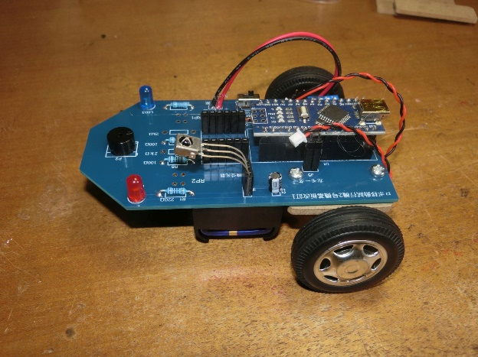

令和7年3月4日

1．ロボ移動試行機2号機（基板製作）の概要

　　ロボ移動試行機（1号機）と同様の機能にIRによるリモコン機能を搭載したロボットカーをEasyEDAのソフトを利用して基板を製作。基板に部品を装着することによりロボットカーを無配線で製作。9V仕様のモータードライバーを使用して2号機を更にバージョンアップした仕様で製作。Arduinoの内蔵プルアップ抵抗を利用し、4連スイッチでプログラムを切替えることにより、ロボ移動ソフトのプログラム、IR走行プログラム、ラインとレースプログラムを切替えて走行可能なマルチロボットカーとした。

2．基本仕様

・使用プロセッサー　Arduino Nano

・N20モーター　2個

・車輪30mmφ×2　（モーターのギア比が大きいので大きめの車輪を使用）

・スピーカー　小型ダイナミックスピーカーUGCM0903EPD(5.0)

・抵抗220Ω×2、100Ω×1、2KΩ×2

・LED×2

・スライドスイッチ×1

・4連切替えスイッチ×1

・小型キャスター×1

・フォトリフレクター（LBR－127HLD）　2個

・コネクター類、配線

・モータードライバー　DRV8833

・ダイオード

・コンデンサー　1μF

・IRレシーバー　GPIUXC41QSまたは相当品

3．機能仕様（IR操作を組み込むとTone関数が仕様出来ないので音声はカット）

　①　前進・後進（SW1）

　　「タイマー」を使用して前進・後進の切り替えを行ない、「ロボ移動」で速度を設定、「ウインカー」左右速度差を0とし両サイド同時点滅。

　②　四角走行（SW2）

　　直線は「ロ移動」で同じ速度設定。曲りは左右で前進・後進設定、走行時間と曲がり時間はdelay関数使用。LEDの点滅はdelay関数を通常通り使用

　③　IR遠隔走行（SW3）

　　前進、後進、左ゆっくり回転、右ゆっくり回転、右回転、左回転、ランダム回転,etc.

　④　8の字走行（SW4）

　　「タイマー」を使用して右回転、左回転を制御、「ウインカー」でLED点滅。

　⑤　ライントレース走行（Sw0）

　　黒線に従って走行

4．基板への部品取り付け手順

　「ロボ移動試行機2号機基板組み立て手順」に寄る

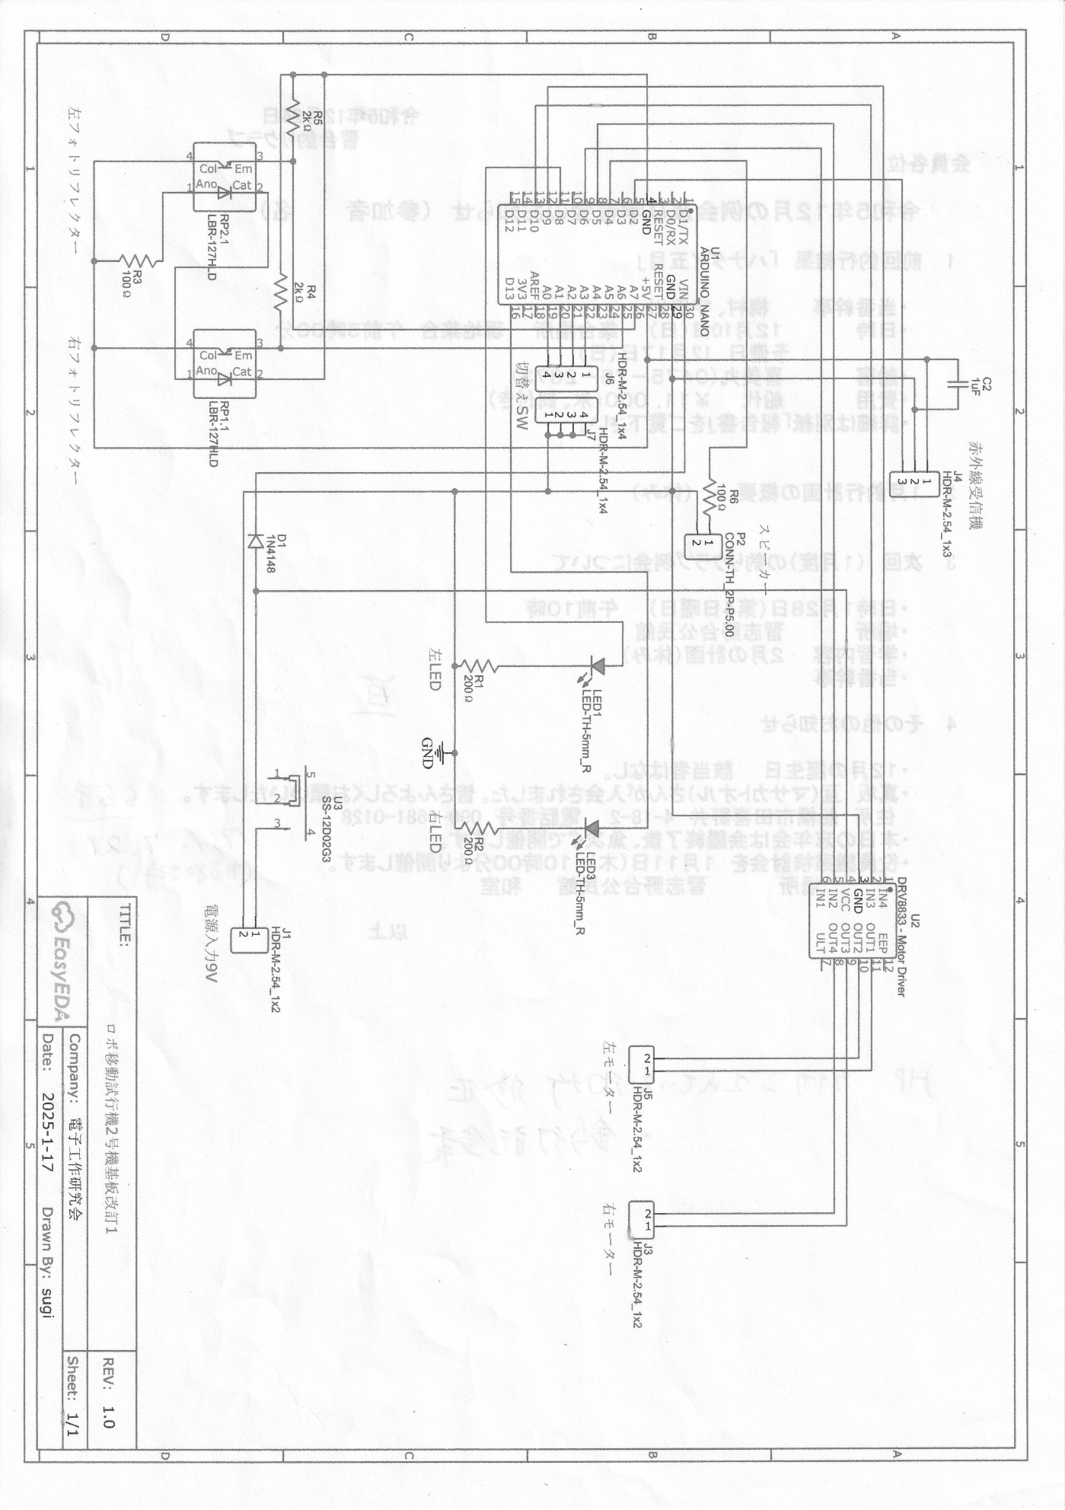4．回路図

５．プログラム

ロボ移動試行機2号機基板プログラム「プログラム名：Robt.idou.kiban.part2」

//ロボ移動試行機2号機基板によるロボットカープログラム

//ハードの組み立て時左モーターのリード線は右コネクターへ、

//右モーターのリード線は左コネクターへ接続

//IRremoteとTone関数は同時にサポートされていないので音声はTimerFreeToneを使用

#include <IRremote.h>

//#include <TimerFreeTone.h>

int IR_RCV=2;

IRrecv irrecv(IR_RCV);

decode_results results;

int a = 0 ;

int b = 0 ;

int _spdL = 0 ;

int _spdR = 0 ;

int aa=0;

int bb=0;

//KaisMini board V2 with TC78H653 IN/IN mode

void RobotMove(int spdL, int spdR) {

if (spdL>=0) {

analogWrite(6, 255);

analogWrite(5, constrain(255-spdL, 0, 255));

}

else {

analogWrite(5, 255);

analogWrite(6, constrain(255+spdL, 0, 255));

}

if (spdR>=0) {

analogWrite(10, 255);

analogWrite(9, constrain(255-spdR, 0, 255));

}

else {

analogWrite(9, 255);

analogWrite(10, constrain(255+spdR, 0, 255));

}

_spdL=spdL;

_spdR=spdR;

}

void TurnSignal(int _spdThresh, int _msCycle) {

int _spdDiff=_spdR-_spdL;

int _msCycle2=_msCycle/2;

if ((_spdL>=0 && _spdDiff>=_spdThresh) ||

(_spdL<0 && _spdDiff<=-_spdThresh)) {

if (_msCycle==0) digitalWrite(8, HIGH);

else if (millis()%_msCycle>_msCycle2) digitalWrite(8, HIGH);

else digitalWrite(8, LOW);

}

else digitalWrite(8, LOW);

if ((_spdR>=0 && _spdDiff<=-_spdThresh) ||

(_spdR<0 && _spdDiff>=_spdThresh)) {

if (_msCycle==0) digitalWrite(13, HIGH);

else if (millis()%_msCycle>_msCycle2) digitalWrite(13, HIGH);

else digitalWrite(13, LOW);

}

else digitalWrite(13, LOW);

}

void eighttrace();

void streat();

void streatRR();

void cercle();

void angle();

void eighttraceR();

void streatR();

void linetrace();

void IR();

void blink();

void blinkL();

void blinkR();

void blink0();

void setup()

{

irrecv.enableIRIn();//start the receiver

pinMode( 5 , OUTPUT);//右モーター出力信号

pinMode( 6 , OUTPUT);//右モーター出力信号

pinMode( 9 , OUTPUT);//左モーター出力信号

pinMode( 10 , OUTPUT);//左モーター出力信号

pinMode( 14 , INPUT_PULLUP);//4連　sw1　NO4

pinMode( 15 , INPUT_PULLUP);//4連　sw1　NO3

pinMode( 16 , INPUT_PULLUP);//4連　sw1　NO2

pinMode(8,OUTPUT);//左LED出力信号

pinMode(13,OUTPUT);//右LED出力信号

pinMode(17,INPUT_PULLUP);//4連　sw1　NO1

pinMode(A6,INPUT);//右フォトリフレクター入力信号

pinMode(A7,INPUT);//左フォトリフレクター入力信号

Serial.begin(9600);

}

void loop()

{

if (( ( digitalRead(17) ) == ( false ) ))

{

// streat();

// streatR();

streatRR();

}

else if (( ( digitalRead(16) ) == ( false ) ))

{

angle();

}

else if (( ( digitalRead(15) ) == ( false ) ))

{

// cercle();

IR();

}

else if (( ( digitalRead(14) ) == ( false ) ))

{

eighttraceR();

}

else

{

linetrace();

}

delay( 10 );

}

void eighttraceR()

{

if (( ( ( millis() % 8000 ) ) >= ( 4000 ) ))

{

a = 255;

b = 130 ;

}

else

{

a = 130 ;

b = 255 ;

}

RobotMove(a, b);

TurnSignal(20, 500);

}

void cercle()

{

RobotMove(255, 170);

TurnSignal(20, 500);

}

void eighttrace()

{

RobotMove(255, 150);

TurnSignal(20, 500);

delay( 8500 );

RobotMove(150, 255);

TurnSignal(20, 500);

delay( 8500 );

}

void streat()

{

RobotMove(255, 255);

delay( 2000 );

RobotMove(0, 0);

delay(100);

RobotMove(-255, -255);

delay( 2000 );

}

void streatR()

{

RobotMove(230, 255);

digitalWrite(13 , HIGH);

delay( 3000 );

digitalWrite(13 , LOW);

RobotMove(0, 0);

delay(100);

RobotMove(-230, -255);

digitalWrite(8 , HIGH);

delay( 3000 );

digitalWrite(8 , LOW);

delay( 10 );

}

void angle()

{

RobotMove(255, 255);

delay( 1000 );

RobotMove(255, -255);

digitalWrite(13 , HIGH);

delay( 300 );

digitalWrite(13 , LOW);

}

void streatRR()

{

if (( ( ( millis() % 6000 ) ) >= ( 3000 ) ))

{

a = -235 ;

b = -255 ;

}

else

{

a = 235 ;

b = 255 ;

}

RobotMove(a, b);

TurnSignal(0, 500);

delay( 10 );

}

//ライントレースサブルーチン

void linetrace(){

while(true){

aa=analogRead(A7)+60;//左フォトリフレクター

bb=analogRead(A6);//右フォトリフレクター

Serial.print(aa);

Serial.print(" ");

Serial.println(bb);

if(((aa)>200)&&((bb)>200))

{ RobotMove(255,255);

}

else

{ RobotMove((aa)/2,(bb)/2);

TurnSignal(20,300);

}

delay(10);

}

}

void IR(){

/*

if(irrecv.decode(&results)){

//irrecv.resume(); //Receive the next value

Serial.print(results.value,HEX);

Serial.print(" ");

Serial.println();

irrecv.resume();

}

*/

if(irrecv.decode(&results)){

if(results.value==0xFF629D||results.value==0x659AAE51){ //前進

RobotMove(240,255);

}

else if(results.value==0xFFA857||results.value==0x659A09F6){ //後進

blink0();

RobotMove(-230, -255);

}

else if(results.value==0xFFE01F||results.value==0x659A29D6){ //左回転

blinkL();

RobotMove(-150, 150);

delay( 300 );

RobotMove(150, 150);

}

else if(results.value==0xFF906F||results.value==0x659AC936){ //右回転

blinkR();

RobotMove(150, -150);

delay( 300 );

RobotMove(150, 150);

}

else if(results.value==0xFFA25D||results.value==0x659A32CD){ //停止

blink0();

RobotMove(0, 0);

}

else if(results.value==0xFF30CF||results.value==0x659ADC23){ //スピード最小速

RobotMove(70, 70);

}

else if(results.value==0xFF18E7||results.value==0x659AF00F){ //スピード中速

RobotMove(150, 150);

}

if(results.value==0xFF7A85||results.value==0x659A926D){ //スピード最大速

RobotMove(255, 255);

}

else if(results.value==0xFFC23D||results.value==0x659A8976){ //右ゆっくり回転

blinkR();

RobotMove(255, 150);

}

else if(results.value==0xFF22DD||results.value==0x659A49B6){ //左ゆっくり回転

blinkL();

RobotMove(150, 255);

}

else if(results.value==0xFF02FD||results.value==0xF50A7689){ //右回転&左回転

blinkR();

RobotMove(150, -150);

delay( 3000 );

blinkL();

RobotMove(-150, 150);

delay( 3000 );

}

irrecv.resume();

delay(500);

}

}

void blink()

{

digitalWrite(13 , HIGH);

delay( 500 );

digitalWrite(13 , LOW);

}

void blinkL()

{

digitalWrite(8 , HIGH);

delay( 100 );

digitalWrite(8 , LOW);

delay( 100 );

}

void blinkR()

{

digitalWrite(13 , HIGH);

delay( 100 );

digitalWrite(13 , LOW);

delay( 100 );

}

void blink0()

{

digitalWrite(8 , HIGH);

digitalWrite(13 , HIGH);

delay( 100 );

digitalWrite(8 , LOW);

digitalWrite(13 , LOW);

delay( 100 );

}